Comment s’inscrire à la CNESST
Étape 1. Remplir le formulaire (Demande ou modification de protection) à la main.
Chaque signataire doit remplir sa propre demande. Si vous êtes 2 signataires à l’entente spécifique qui désirent s’inscrire, vous devez diviser le montant de votre rétribution selon la répartition de votre choix établi au formulaire LM-53. Si vous êtes seul sur la demande, vous devez le remplir et y inscrire 100%. Ce formulaire émis par le gouvernement du Québec doit être rempli au moment de la production de votre déclaration d’impôt.
Voici comment remplir le formulaire :
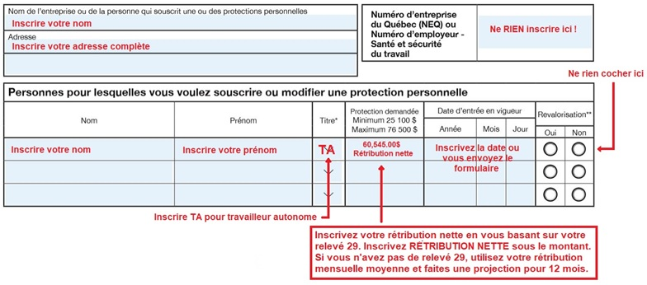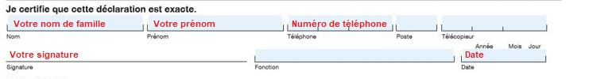
Étape 2. Remplissez les informations au bas du formulaire, signez et datez. N’oubliez pas d’y inclure une copie de votre relevé 29.
Étape 3. Faites-le parvenir à la CNESST soit par télécopieur au : 1 866 331-5886 ou par courrier à l’adresse suivante :
Centre de cotisation CNESST
C.P. 1200, succursale Terminus
Québec (Québec) G1K 7E2
*** IMPORTANT - NE RIEN PAYER ***
À la réception de la facture émise par la CNESST il est important de la faire parvenir sans aucun délai au service de facturation du CJ soit par
Fax : 418 835-6166 ou par courriel : rtf.jeunesse.cisssca@ssss.gouv.qc.ca.

Étape 4. L’établissement paiera le montant entier de la facture. Ils vont vous émettre un chèque à votre nom et à la CNESST. Vous devez le signer et le poster à la CNESST.
Votre protection débute au moment ou la CNESST reçoit votre demande.

